绝密★启用前 试卷类型：B
2013年普通高等学校招生全国统一考试(广东卷)
文科综合
本试卷共10页,41小题,满分300分.考试用时150分钟
注意事项：
1. 答题前，考生务必用黑色笔迹的钢笔或签字笔将自己的姓名好考生号、考场号、座位号填写在答题卡上。用2B铅笔讲试卷类型（B）填涂在答题卡相应的位置上。讲条形码横贴在答题卡右上角“条形码粘贴处”。
2. 每小题选出答案后，用2B铅笔把答题卡上对应题目选项的答案信息点涂黑；如需改动，用橡皮擦干净后，再选涂其他答案，答案不能答在试卷上。
3.非选择题必须用黑色字迹的钢笔或签字笔作答，答案必须写在答题卡各题目指定区域内相应位置上；如需改动，先划掉原来的答案，然后再写上新的答案；不准使用铅笔和涂改液。不按以上要求作答的答案无效。
4.考生必须保持答题卡的整洁，考试结束后，将试题与答题卡一并交回。

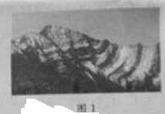
- 选择题：本大题共35小题，每小题4分，满分140分.在每小题给出的四个选项中，只有一项是符合题目要求的.
- 图I为某地实景图。其所示地质构造的形成原因主要是
A．搬运作用 B．风化作用
C．变质作用 D．地壳作用
2.开心果耐旱怕涝。在西亚伊朗，品质最好的开心果产自环境恶劣的高原沙漠地区。这种现象表明
A．优质农产品一般生长在环境恶劣的高原沙漠地区
B．农业生产的多种经营是应对恶劣农业生产条件的有效手段
C．在环境恶劣的地区选择合适的品种也能生产出优质农产品
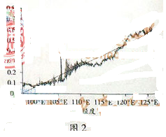
D．农业生产的专业化可以改变恶劣的农业生产自然条件
3.图2为我国某省区植被覆盖度（数值越大，表示植被覆盖状况越好）沿经度变化示意图。
该省区可能是
A.西藏自治区 B.广东省
C.内蒙古自治区 D.甘肃省
4.春季，欧洲阿尔卑斯山区，背风坡常常出现冰雪迅速融化或雪崩。其主要原因是
A.反气旋控制下沉增温 B.局地气流下沉增温
C．西风带南移释放热量 D.暖锋过境释放热量
5.表1为四个国家的主要人口指标。据表可知
表1
国家 | 2000-2010年人口年平均增长率（%） | 2009年人口密度（人/平方千米） | 2010年0~14岁人口比重（%） | 2009年出生时预期寿命（岁）
 |  |  |  | 男性 | 女性
中国 | 0.6 | 143 | 19.5 | 72 | 75
印度 | 1.4 | 389 | 30.6 | 63 | 66
法国 | 0.7 | 118 | 18.4 | 78 | 85
美国 | 0.9 | 34 | 20.1 | 76 | 81
A.2009年中国人口密度高于印度
B．2009年中国男女性出生时预期寿命差值与美国相等
C．2010年中国0~14岁人口比重与法国最接近
D．2000-2010年期间中国人口增长速度最慢
6.北京时间2012年12曰21日19:18；北半球迎来冬至。此刻，日期为2012年12曰22日的地区约占全球面积的
A0 B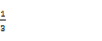C D
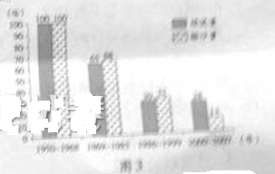
7.图3为1950-2007年黄河入海口附近的利津水站净流量与输沙量变化图。读图推断该水文站河水含沙量变化的主要原因是
A.流域工业用水的增加
B．流域降水量的增加
C．上中游水库的增建
D．中游水土流失的加剧
8.近年来，以高铁站为依托的高铁新城在我国逐渐兴起。高铁站选址与高铁新城建设的一般规律是
A.在小城市，高铁站常选址于城市中心，高铁新城建设有利于城市CBD的发展
B.在中等城市，高铁站选址常远离市中心，高铁新城建设会带来城市空心化
C.在大城市，高铁站常选址于城市中心，高铁新城会迅速演变成城市CBD
D.在特大城市，高铁站选址常远离市中心，高铁新城建设有利于促进郊区城市化
9.城市首位度是之区域内人口最多的城市与第二多的城市的人口数量的比值，咏以表征区域发展要素在于首位城市的集聚程度。表2是我国四大城市群两个年份城市首位度数值。与2008年相比，2011年下列首位城市集聚效应弱化最明显的是
A.北京 B.上海
C.广州 D.沈阳
城市群 | 城市首位度
城市群 | 2008年 | 2001年
京津冀城市群 | 1.62 | 1.52
长三角城市群 | 2.35 | 2.20
珠三角城市群 | 1.93 | 1.23
辽中南城市群 | 1.32 | 1.21

10.某研究小组认为，在冰雪覆盖的高纬度地带植树造林可能加剧全球变暖。造成这种结果的原因可能是在该地带植树造林
A.增加了对CO₂的吸收 B.降低了地面反射能力
C.降低了大气相对温度 D.增加了土壤有机质含量
11.图4为某城市空间结构示意图。读图可知
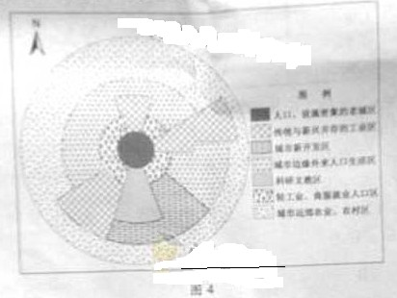
A.城市空间形态呈放谢状，其中心结构特征明显
B.传统与新兴并存的工业区位于城市西北部，公共服务设施齐全
C.城市新开发区主要位于东南部，适宜发展知识、技术密集型产业
D.外来人口主要从事高新技术产业，其生活区位于城市新开发区
12.战国以前，“百姓”是对贵州的总称；战国以后，“百姓”成为民众的通称。导致这一变化的主要原因是
A.分封制的加强 B.宗法制的衰落
C.百家争鸣局面的出现 D.井田制的推行
13.东汉初年桓谭上书说：“（重本抑末）此所以抑并兼、长廉耻也。今富商大贾，多放钱货……收税与封君比入。”据此推论合理的是
A.东汉初年金融业繁荣，资本主义萌芽出现
B.东汉初年商人与封君勾结，中央集权削弱
C.在汉初年商人经济实力强，桓谭建议厉行重农抑商
D.重农抑商是中国古代基本政策，本是谭描述的现象不存在
14.有位古代思想家认为：通过读书等外在手段来明理自然是好，但“不识一个字，亦须还我堂堂地做个人”，重要的是先确立仁义这一根本。这位思想家可能是
A.孔子 B.董仲舒 C.朱熹 D.陆九渊
15.“革命，革命，剪掉辫子反朝廷；独立，独立，中国岂是鞑子的！”这首歌谣反映了当时
A.革命的主要目的是移风易俗 B.民族主义思想已影响到民众
C.民族区域自治思想深入人心 D.反对帝国主义成为思想主流
16．20世纪30年代前期，“左”倾错误领导人把反对资产阶级同翻地反封建并列，企图毕其功于一役。使中国革命遭受巨大损失。“左”倾错误的表现有
A．把民族资产阶级作为革命对象 B．坚持国民革命路线
C．放弃无产阶级对革命的领导权 D．实行工农武装割据
17．右示材料说明当时
中间地带有两部分：一部分是指亚洲、非洲和拉丁美洲的广大经济落后的国家，一部分是指以欧洲为代表的帝国主义国家和发达的资本主义国家。这两部分都反对美国的控制。在东欧各国则方式反对苏联控制的问题。
——毛泽东
A．中美关系已经实现正常化
B．中国已有反霸统一战线构想
C．中国积极参与不结盟运动
D．中国奉行“一边倒”外交政策

18．雅典的陶片放逐法规定，每年召开的特别的公民大会，投票决定将那些严重威胁民主政治的人员流放海外。据此，下列行为中可能使公民遭到流放的是
A．不按时参加公民大会 B．不同意授予外邦人公民权
C．为赢得个人政治声望资助贫穷公民 D．拒绝参加城邦举行的戏剧表演
19．欧洲某个时期崛起了一个富有的阶级，他们成为教会之外新的艺术资助人。于是，艺术家创作的重点转向宗教题材以外的、表达人物内心的肖像画。这里的“艺术家”是
A．文艺复兴时期画家 B．19世纪现实主义画家
C．法国印象主义画家 D．20世纪现代主义画家
20．有人在1877年号召民众为当前政体的形式和宪法的完整性而战，并指出这是1789年革命的继承者同及制度特权等级的残余及罗马神权政治代理人之间的斗争。“当前政体”是
A．君主专制 B．君主立宪制
C．共和制 D．无产阶级专政
21．被宗教人士评论为“让上帝远离了这个世界，降低了人类在其中的独一无二性”的学说是
A．伏尔泰的天赋人权说 B．达尔文的进化论
C．马丁·路德的新教学说 D．爱因斯坦的相对论
22．针对曾把农民出售粮食和其它农产品视为投机倒把并予以惩办的做法，某国领导人指出：“投机倒把活动，如果从政治意义上来理解，那它和‘正当‘贸易九区分不开来。”体现该领导人这一观点的措施是
A．允许农民进行商品交换 B．推行农业集体化
C．为减耕减产的农民提供补贴 D．实行余粮征集制
23．杜鲁门在敦促过会尽早通过马歇尔计划的特别咨文中说：“要使经济复兴获得成功，必须采取某种对付内部和外部侵略的保卫性措施。”此后采取的“保卫性措施”是建立
A．联合国 B．欧洲共同体
C．华沙条约组织 D．北大西洋公约组织
24．2012年10月.某跨国公司关闭其苏州工厂，将生产线向越南、柬埔寨等劳动力成更低的国家转移，导致该厂与我国300多家代加工企业的合同被解除，这给我们的启示是
A.经济全球化对我国的经济安全构成极大威胁
B. 发达资本主义国家主导跨国公司投资的方向
C.企业应从住盯_向自主创新、自创品牌转变
D.对外开房战略应由“引进来”转向“走出去”
25. 25.我国18.26亿亩耕地中，中低产田约占70%，大量劣质土地效益低。为此财政部制定农业综合建设规划。拟到2020年.依靠科学技术和综合治理，改造中低产田、建设高标准农田4亿亩。此举有利于
①加强农业的基础地位.保障国家粮食安全
②扩大耕地面积，增加产量，降低农产品价格
③实现农业现代化，提高农民收入
④保障农民权益.推进土地制度改革
A①③ B①④ C②③ D ②④
26.在开放型经济中，因国际大宗商品价格上涨，扩张性财政策可能带来通货膨胀的压力。其传导路径正确的是
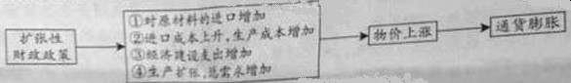

A.①——②——③——④ B③——①——④——②
c.③——④——①——② D.④——③——①——②
27.假设甲国化妆品市场高档品牌被进口品牌垄断，为保护国内产业发展，甲国对进口化妆品提高关税，致其价格飘升；因此受到影响，消费者转向国产中低档品牌，使进口高档品牌的需求曲线）（D1）国产中低档品牌的需求曲线（D2）发生变动。不考虑其他因素，能正确反应这一变化的图形是
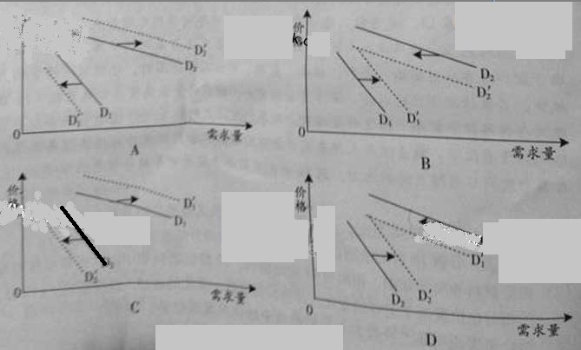

28．十八大报告指出，中国将加强同广大发展中国家的团结合作，支持扩大发展中国家在国际事物中的代表性和发言权。下列选项体现这一主张的是
①中国支持巴西代表担任世界贸易组织总干事
②中国支持南非和印度在联合国发挥更大作用
③中国支持欧盟在国际事务中发挥重要作用
④中国支持亚太经合组织在区域发展中发挥作用
A．①② A．①③ A．②④ A．③④
29．李某是广东省某村村民委员会主任，因其存在严重违纪问题，该村村民依据相关法律和规定，提议罢免其职务。按照公民政治参与的类型划分，与本案例同类的是
A．市人大代表联名向环境保护主管单位负责人提出质询
B．村民依法选举王某为县人大代表
C．市民向信访部门举报政府工作人员的违法行为
D．市民应邀参加市政府调整水价的听证会并发表意见
30. 卢梭说过，一切法律中最重要的法律，既不是刻在大理石上，也不是刻在铜表上，而是铭刻在公民的内心里。这句话强调的是
A．公民的法制教育是依法治国的基础
B．公民对法律的认同是法治的力量之源
C．法律是人民意志的直接反应和载体
D．法律意识是公民意识和公民政治素质的内涵
31.2013年3月，广东某市的读书月活动提出，文化强市从阅读开始。在建设文化强市的过程中，读书的意义不可代替。强调读书的文化意义，是因为
①文化在人民大众的生活中占据主导地位
②先进文化是文化和社会发展的根本动力
③文化为社会发展提供精神动力和智力支持
④文化影响人的实践、认识活动和思维方式
A．①② A．①④ A．②③ A．③④
32.2013年1月，教育部发布贯彻《中小学书法教育指导纲要》的通知，要求将书法教育纳入中小学教学体系。甲认为，这样可以化解汉字书写危机，乙认为，在键盘时代学书法是浪费时间。据此，以下说法正确的是
①甲的合理之处在于认识到传统文化是文化发展的根源
②乙的不足之处在于漠视了新媒体时代书法的文化价值
③书法提高人们的思想道德修养，形成完美人格
④书法教育传递传统文化的精神，培养审美能力
A．①③ A．①④ A．②③ A．②④
33.十八大报告指出，全而准确贯彻“一国两制”、“港人治港”、“澳人治澳”、高度自治的方针，必须把坚持一国两制原则和尊重两制的差异、维护中央权利和保障特别行政区高度自治权、发挥祖国内地坚强后盾作用和提高港澳自身竞争力有机结合起来，任何时候都不能偏废，这体现的哲学道理是
A.失误的性质是由矛盾的主要方面决定的
B.关键部分的功能对整体功能起决定作用
C.分析事物要坚持两点论和重点论的统一
D.世界观揭示了事物本质和最普通的规律
34.图5漫画（作者：周锐）给我们的哲学启示是
①对事物的认识受主体差异的影响
②认识和改变规律是克服困难的条件
③辩证的否定是事物之间相互的否定
④真理都有自己适用的条件和范围
A.①③ B.①④
C.②③ D.②④
35.以前人们认为，材料的强度和人性这两种属性不可兼得，但某工程团队利用“电纺”技术，开发出细小的聚丙烯来纤维，并通过小喷嘴喷射出去，做成的材料既轻又薄，不仅更坚固，而且更具韧性。该团队之所以成功，是因为
A.深化了理论只是，推动事物质变
B.立足于实践探索，改变实践手段
C.发挥了意识的目的性，突破条件创造联系
D.发挥了主观能动性，消除事物之间的矛盾
二、非选择题：本小题共6小题，满分160分。
36.（28分）阅读次啊列材料，结合所学知识回答问题
材料一：习近平指出：“心里装着群众，凡是想着群众，工作依靠群众，一切为了群众，切实解决好‘相信谁、依靠谁、为了谁’的根本政治问题，努力为人民掌好权，用好权”
材料二：某市政府法制办制定大气污染防止条例，先通过各种渠道，向社会征集意见和建议，后续好开座谈会，请市民代表对条例的草案发表意见和看法。
材料三：某市区党组织着力实施民生工程，创建街道社区党建的立体运行体系，通过“分类设岗定责”、“民情日记”等形式，帮助3000余名下岗工人实现了再就业，解决了1700余件社情民意问题。
- 结合材料一，运用《政治生活》中有关政党的只是，谈谈党为什么要为人民掌好权、用好权。（12分）
- 上述材料共同体现了价值观的什么作用？（4分）并分析党和政府是怎样坚持马克思主义社会历史主体观的。（12分）

37. (24分)阅读下列材料，结合所学知识回答问题。
材料一：
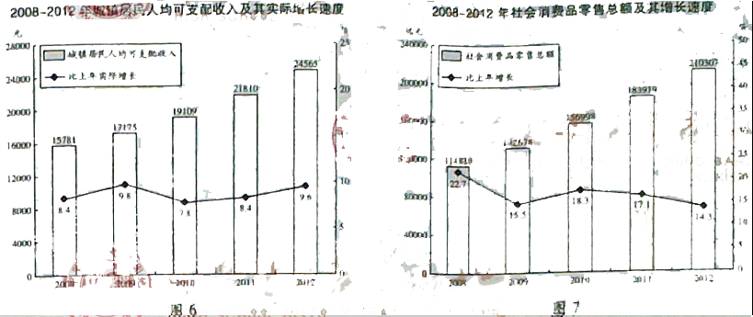
材料二：当前，油价高涨、交通拥堵、环境污染、能源短缺等问题凸显，汽车消费者日趋理性，提倡环保消费和前瞻消费。这种新的消费现念催生出低油耗、低排放、一车多能的时尚新车型，并逐步引领汽车消费的新趋势。
材料三：根据国际经验，人均GDP超过5000美元时，文化消费在总消费支出中的比重会急剧增加。2012年，广东人均GDP约为8570美元，但城镇居民消费支出中，教育文化娱乐服务仅占13%，而农村居民消费支出中，这一比例更低至6.26%，居民文化消费潜力未能充分释放。
- 图6、图7反映了那些经济信息？（6分）
- 结合材料二，运用《经济生活》中消费对生产的反作用的知识，分析消费新趋势对汽车行业的影响。（8分）
- 结合材料三，运用《文化生活》中的有关知识，就政府如何拉动居民文化消费提出合理意见。（10分）
38. (27分) 有学者在研究世界经济贸易关系时提出了以下论点，阅读材料、回答问题。
材料:早在13, 14世纪，连接欧亚非地区的世界贸易网已经形成，欧洲在其中一直处于边缘地位。这不仅因为欧洲的经济总量远远无法与亚洲的中国、印度相比，还犹豫欧洲人在从亚洲输入香料、丝绸、瓷器、棉制品等商品时，能向亚洲销售的产品极少，多数情况下只能以金、银等贵金属交易，欧洲的贵金属货币日益紧缺。16实际欧洲在世界经济贸易中的这种处境开始改善。但一直到18世纪，原有的世界经济贸易格局仍没有改变。随着欧洲人越来越广泛深入的融入和利用既存的经济贸易体系，并在其中发挥日益增大的影响力，到19世纪欧洲终于成为世界经济贸易的中心。
——据《白银资本》等
- 根据材料，13到18世纪，在世界经济贸易中居优势地位的是哪个地区？并结合所学知识，分析16世纪欧洲在世界经济贸易中处境开始改善的主要原因。（6分）
- 根据材料和所学知识，指出与18世纪相比，19世纪欧洲和中国在世界经济贸易中的相对地位发生了怎样的变化。并分析促成这一变化的政治、经济原因。（12分）
- 结合史实说明第二次世界大战后经济全球化的发展趋势。（9分）
39．（25分）历史认识是人们对历史事物的描述、看法和评价。阅读材料，回答问题。
材料一：对于洋务运动，当时的人颇有批评，以下看法较具代表性：
刘锡鸿 | 中国空虚不在无船无炮，而在无人无财，此皆政教之过也；西洋技巧文字，似不可纷纷讲求，致群鹜于末，而忘治道之本；不思整饬纪纲（纲常伦理），而惟骛心于凶器之末何欤？  ——《刘光禄遗稿》
郭嵩焘 | 西洋立国以政教为本；日本仿行西法，大小取法泰西，月异而岁不同；（中国专注与造船、制器、练兵）考求洋人末务而忘其本，自以为安。  ——《伦敦与巴黎日记》
材料二：20世纪70年代，洋务运动被全面否定，曾经提出洋务运动具有一定积极意义的学者被扣上“崇洋媚外”的帽子，受到批判。80年代出现了一股研究洋务运动的热潮，尽管在一些问题上争论较大，但洋务派引进西方技术符合时代潮流、有利于中国近代化的观点为越来越多的人所接收。
——据《洋务运动研究的回顾》等
- 洋务运动的指导思想是什么？它是对鸦片战争前后出现的哪一思想的发展？（4分）
- 刘锡鸿和郭嵩焘都批判洋务运动舍本逐末、但他们的主张并不相同。根据材料一对此加以分析。（10分）
- 根据材料二和所学知识，从时代背景分析20世纪七八十年代对洋务运动评价发生变化的原因（8分）
- 通过以上问题的回答，你认为历史认识收到哪些因素的影响？（3分）
40．（28分）印度尼西亚是世界上最大的群岛国家，河流众多而短小，渔业资源丰富。根据下列材料，结合所学知识，完成（1）-（5）题。
材料一：印度尼西亚地理位置示意图（图8）
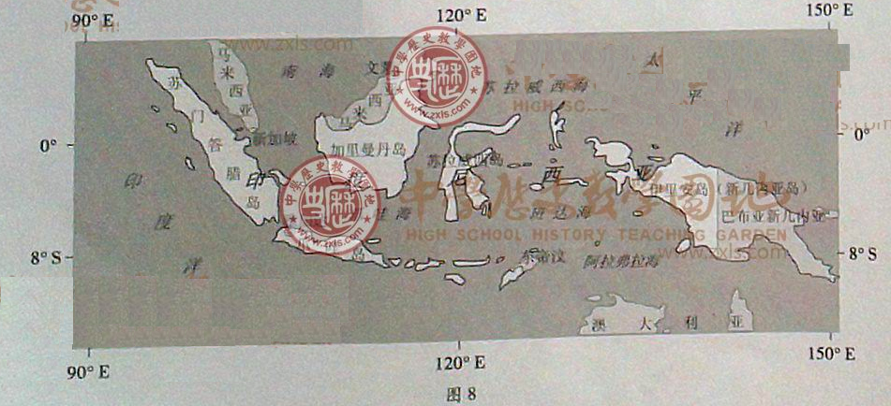
材料二：爪哇岛地处板块边界上，北部是平原，南部是熔岩高原和山地，山间多宽广盆地，是世界上雷雨最多、土壤最肥沃、人口密集度最高的地区之一。
（1）印度尼西亚大约四分之三的陆地位于_______半球，主要气候类型是______ 。（4分）
（2）爪哇岛附近海域是世界上发生________ 、______ 灾害频率最高的地区之一，这些灾害有可能引发破坏性极大的海啸。（4分）
（3）爪哇岛是世界上雷雨最多的地区之一，其原因是什么？（6分）
（4）分析印度尼西亚渔业资源丰富的自然原因。（6分）
（5）简述爪哇岛种植业可持续发展的主要措施。（8分）
41.（28分）青海省西宁市位于湟水谷地，平局海拔2261m，几年来经济发展速度，区域中心城市地位日益凸显。根据下列材料，结合所学知识，完成（1）—（4）题
材料一：1996-2008年西宁市土地利用类型结构变化图（图9）

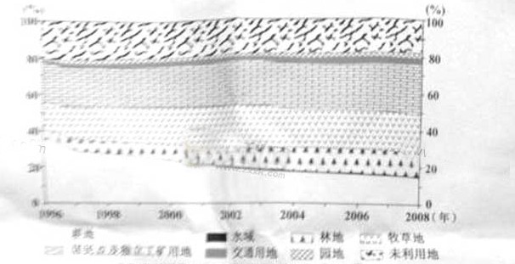
材料二：2011年西宁市工业产值结构图（图10）

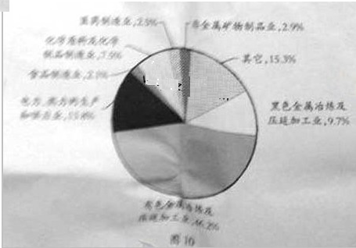

（1）“到西宁避暑，请带上毛衣”。这一说法的主要依据是________ 。（4分）
（2）西宁市形态呈条带状，主要受________ 、________等自然因素的影响。（4分）
（3）1966-2008年期间，西宁市耕地、居民点及独立工矿用地所占比重总体分别呈何种变化趋势？其主要原因分别是什么？（12分）
（4）2011年西宁市工业结构的主要特点是什么？可能带来哪些问题？（8分）

